Как на пишущей машинкеДве хорошенькие свинки:Туки-туки-туки-тук!Туки-туки-туки-тук!
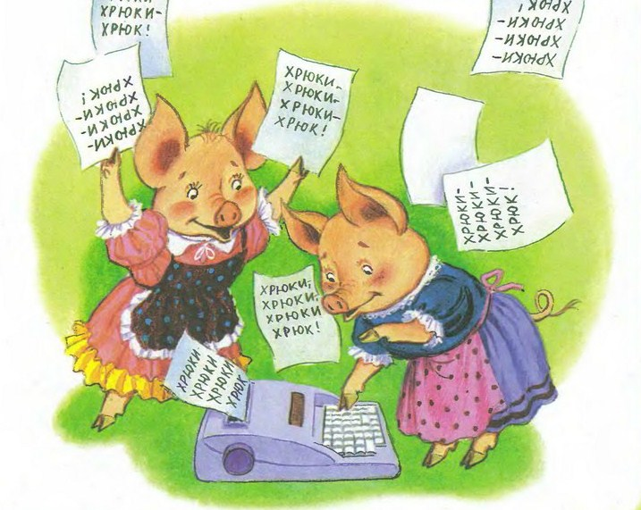И постукивают,И похрюкивают:«Хрюки-хрюки-хрюки-хрюк!Хрюки-хрюки-хрюки-хрюк!»
Иллюстрации: С.Бордюг, Н.Трепенок.

